
А Д М И Н И С Т Р А Ц И Я
ЯРОСЛАВСКОГО МУНИЦИПАЛЬНОГО РАЙОНА
П О С Т А Н О В Л Е Н И Е

24.12.2024 № 3152

Об утверждении изменений в проект планировки и проект межевания территории площадью 7,5 га в д. Алешково Заволжского сельского поселения Ярославского муниципального района, утвержденный постановлением Администрации Ярославского муниципального района от 20.09.2021 № 2060

В соответствии с п. 3 ст. 1, ч. 1 ст. 41 Градостроительного кодекса Российской Федерации, Федеральным законом от 06 октября 2003 года № 131-ФЗ «Об общих принципах организации местного самоуправления в Российской Федерации», на основании заявления Калева А.Н. протокола заседания комиссии по подготовке проектов Правил землепользования и застройки поселений, входящих в состав Ярославского муниципального района от 13.12.2024 № 32, Администрация района постановляет:
1. Утвердить изменения в проект планировки и проект межевания территории площадью 7,5 га в д. Алешково Заволжского сельского поселения Ярославского муниципального района, утвержденный постановлением Администрации Ярославского муниципального района от 20.09.2021 № 2060:
1.1. Изложить в новой редакции основную часть проекта планировки территории площадью 7,5 га в д. Алешково Заволжского сельского поселения Ярославского муниципального района в составе:
- текстовая часть проекта планировки территории. (Приложение 1);
- чертеж красных линий и границ элементов планировочной структуры. (Приложение 2);
- чертеж границ зон планируемого размещения объектов капитального строительства. (Приложение 3).

1.2. Изложить в новой редакции основную часть проекта межевания территории площадью 7,5 га в д. Алешково Заволжского сельского поселения Ярославского муниципального района в составе:
- текстовая часть проекта межевания территории. (Приложение 4);
- чертеж межевания территории (Приложение 5).
2. Управлению градостроительства, имущественных и земельных отношений Администрации Ярославского муниципального района обеспечить размещение проекта изменений в проект планировки и проект межевания территории площадью 7,5 га в д. Алешково Заволжского сельского поселения Ярославского муниципального района, утвержденный постановлением Администрации Ярославского муниципального района от 20.09.2021 № 2060 в государственной информационной системе обеспечения градостроительной деятельности Ярославской области.
3. Разместить постановление на официальном сайте органов местного самоуправления Ярославского муниципального района в информационно-телекоммуникационной сети «Интернет».
4. Контроль за исполнением постановления возложить на заместителя Главы Администрации Ярославского муниципального района по экономике и финансам А.О. Щербака.
5. Постановление вступает в силу со дня его официального опубликования.

ВРИО Главы
Администрации ЯМР А.О. Щербак

ПРИЛОЖЕНИЕ 1
к постановлению
Администрации ЯМР
от 24.12.2024 № 3152

Текстовая часть проекта планировки территории площадью 7,5 га в д. Алешково Заволжского сельского поселения Ярославского муниципального района.
Общие положения
  - Настоящие изменения в Проекте планировки и межевания территории, утвержденного администрацией Ярославского муниципального района от 20.09.2021г № 2060, подготовлены в отношении территории площадью 7,5 га, расположенной в юго-западной части д. Алешково Заволжского сельского поселения Ярославского муниципального района Ярославской области (далее – территория, в отношении которой подготовлен настоящий Проект планировки).
  - Настоящие изменения в Проект планировки территории подготовлены в соответствии с постановлением администрации Ярославского муниципального района от 17.09.2024г № 2116 и касаются только земельного участка с кадастровым номером 76:17:107101:20217 площадью 0,1661 га в части изменения вида использования участка. Во всех остальных аспектах элемент планировочной структуры остается без изменения, а именно: в установлении границ территорий общего пользования, границ зон планируемого размещения объектов капитального строительства, определения характеристик и очередности планируемого развития территории, в отношении которой подготовлен настоящий Проект планировки, а также обеспечения безопасности и благоприятных условий жизнедеятельности человека, ограничения негативного воздействия хозяйственной деятельности на окружающую среду, обеспечения охраны и рационального использования природных ресурсов.
  - Настоящий Проект планировки территории регламентирует отношения, возникающие между физическими и юридическими лицами и органами местного самоуправления по вопросам размещения на территории, в отношении которой подготовлен настоящий Проект планировки, объектов капитального строительства (в том числе линейных объектов).
  - Планируемый срок реализации настоящего Проекта планировки территории составляет десять лет.
- Положение о характеристиках планируемого развития территории
  - Характеристики планируемого развития территории
Характеристики планируемого развития территории, в отношении которой подготовлен настоящий Проект планировки, приведены в таблице 1.

Таблица 1 – Характеристики планируемого развития территории, в отношении которой подготовлен настоящий Проект планировки
Наименование характеристики | Единица  измерения | Значение  характеристики
Территория
Площадь территории – всего | га | 7,50
в том числе:
площадь зоны планируемого размещения объектов  индивидуального жилищного строительства | га | 3,6435
Площадь зоны планируемого размещения торговли (магазин) | га | 0,1661
площадь зоны планируемого размещения поверхностных  водных объектов | га | 0,06
площадь зоны планируемого размещения площадок  для занятия сортом | га | 0,20
площадь зоны планируемого размещения объектов  улично-дорожной сети | га | 1,32
площадь зоны планируемого размещения объектов  коммунальной инфраструктуры | га | 2,1104
Плотность застройки | тыс. м²/га | 0,64
Население
Численность населения | чел. | 100
Плотность населения | чел./га | 13
Жилищный фонд
Площадь жилищного фонда | тыс. м² | 4,6439
Средняя этажность застройки | этаж | 2
Транспортная инфраструктура
Протяженность улично-дорожной сети – всего | км | 1,12
в том числе:
протяженность улиц | км | 0,33
протяженность проездов | км | 0,79
Коммунальная инфраструктура
Электропотребление | кВт·ч/год | 108000
Расход газа | м³/год | 28800
Количество твердых бытовых отходов | кг/год | 19000

  - Характеристики объектов капитального строительства
    - На территории, в отношении которой подготовлен настоящий Проект планировки, планируются для размещения объекты капитального строительства жилого назначения и необходимый для их функционирования и обеспечения жизнедеятельности граждан объект торгового назначения (магазин), коммунальной и транспортной инфраструктур.
    - Состав планируемых для размещения на территории, в отношении которой подготовлен настоящий Проект планировки, объектов капитального строительства жилого назначения приведен в таблице 2.

Таблица 2 – Состав планируемых для размещения на территории, в отношении которой подготовлен настоящий Проект планировки, объектов капитального строительства жилого и нежилого назначения
Объект капитального строительства жилого назначения | Количество, шт.
Индивидуальный жилой дом | 37
магазин | 1

    - Конструктивные, объемно-пространственные и иные характеристики планируемых для размещения на территории, в отношении которой подготовлен настоящий Проект планировки, объектов капитального строительства жилого назначения устанавливаются заданием на проектирование таких объектов с учетом требований настоящего Проекта планировки территории.
    - Характеристики планируемых для размещения на территории, в отношении которой подготовлен настоящий Проект планировки, объектов коммунальной и транспортной инфраструктур приведены в таблице 3.

Таблица 3 – Характеристики планируемых для размещения на территории, в отношении которой подготовлен настоящий Проект планировки, объектов коммунальной и транспортной инфраструктур
Наименование характеристики объекта | Значение характеристики
Объекты транспортной инфраструктуры
Улица
Статус улицы в населенном пункте | улица местного значения
Расположение улицы в структуре застройки | в жилой застройке
Тип улицы по способу движения | пешеходно-транспортная
Вид покрытия | асфальтобетон
Протяженность | 0,33 км
Проезд
Тип проезда | проезд основной
Вид покрытия | асфальтобетон
Протяженность | 0,34 км
Проезд
Тип проезда | проезд хозяйственный
Вид покрытия | щебень
Протяженность | 0,45 км
Объекты коммунальной инфраструктуры
Распределительный газопровод
Вид расположения | подземный
Категория по давлению | IV (низкое, до 0,1 МПа включительно)
Протяженность | 0,58 км
Размер охранной зоны | 2 м по обе стороны от оси газопровода

  - Параметры застройки территории
    - Предельные параметры разрешенного строительства, реконструкции объектов капитального строительства в границах зон их планируемого размещения определяются требованиями соответствующих градостроительных регламентов.
    - Расстояния между индивидуальными жилыми домами, расположенными на соседних участках, определяются в зависимости от материала несущих и ограждающих конструкций в соответствии с противопожарными требованиями.
    - По периметру придомовых земельных участков допускается устраивать сетчатое или решетчатое ограждение высотой до двух метров. По обоюдному письменному согласию владельцев соседних участков возможно устройство ограждений других типов.
Примечание. Допускается по обоюдному письменному согласию владельцев земельных участков одной жилой группы устройство иных ограждений со стороны улиц, проездов и наружных ограждений участков.
    - В границах придомовых участков допускается размещение индивидуальных гаражей и хозяйственных построек, а также осуществление деятельности, связанной с выращиванием сельскохозяйственных культур.
    - Индивидуальные гаражи и хозяйственные постройки размещать со стороны улиц не допускается. При этом расстояние от индивидуальных гаражей и хозяйственных построек до красных линий улиц и проездов должно быть не менее 5 м.
    - Минимальные расстояния до границы соседнего участка должны быть от:
индивидуального гаража и хозяйственных построек – 1 м;
стволов высокорослых деревьев – 3 м, среднерослых – 2 м; кустарника – 1 м.
для магазина: со стороны соседних участков и фасадной части - 5м, со стороны охранной зоны ВЛ-110 кВ - 14,4м.
Примечание. Расстояние между жилым домом, хозяйственными постройками и границей соседнего участка измеряется от цоколя или от стены дома, постройки (при отсутствии цоколя), если элементы дома и постройки (эркер, крыльцо, навес, свес крыши и др.) выступают не более чем на 50 см от плоскости стены. Если элементы выступают более чем на 50 см, расстояние измеряется от выступающих частей или от проекции их на землю (консольный навес крыши, элементы второго этажа, расположенные на столбах и др.).
При возведении на придомовом земельном участке индивидуального гаража и (или) хозяйственных построек, располагаемых на расстоянии 1 м от границы соседнего земельного участка, скат крыши должен быть ориентирован таким образом, чтобы сток дождевой воды не попал на соседний участок.
    - Расстояния от окон жилых помещений до индивидуальных гаражей и хозяйственных построек, расположенных на соседних земельных участках, должны быть не менее 4 метров.
Примечание. Допускается блокирование индивидуальных гаражей и хозяйственных построек на смежных земельных участках по взаимному согласию домовладельцев с учетом требований пожарной безопасности.
    - Индивидуальные гаражи могут быть отдельно стоящими, встроенными или пристроенными к индивидуальному жилому дому и хозяйственным постройкам.
    - В случае примыкания индивидуального гаража и (или) хозяйственных построек к индивидуальному жилому дому расстояние до границы с соседним участком измеряется отдельно от каждого объекта блокирования.
    - Сбор и обработку хозяйственных вод необходимо проводить в локальных очистных сооружениях, расположенных на расстоянии не ближе 2 м от границы соседнего участка.
Не допускается хозяйственные сточные воды сбрасывать в кюветы и канавы улично-дорожной сети.
- Положения об очередности планируемого развития территории
Планируемое развитие территории, в отношении которой подготовлен настоящий Проект планировки, предусматривается в три этапа:
- этап – проектирование и строительство планируемых для размещения на территории, в отношении которой подготовлен настоящий Проект планировки, объектов коммунальной и транспортной инфраструктур;
- этап – проектирование и строительство планируемых для размещения на территории, в отношении которой подготовлен настоящий Проект планировки, объектов капитального строительства жилого и нежилого назначения;
- этап – благоустройство территории, в отношении которой подготовлен настоящий Проект планировки.

ПРИЛОЖЕНИЕ 2
к постановлению
Администрации ЯМР
от 24.12.2024 № 3152

Чертеж красных линий и границ элементов планировочной структуры.

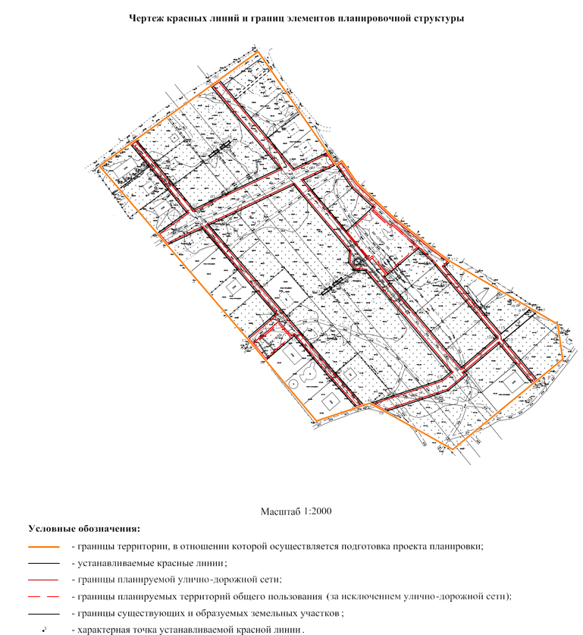

ПРИЛОЖЕНИЕ 3
к постановлению
Администрации ЯМР
от 24.12.2024 № 3152

Чертеж границ зон планируемого размещения объектов капитального строительства.

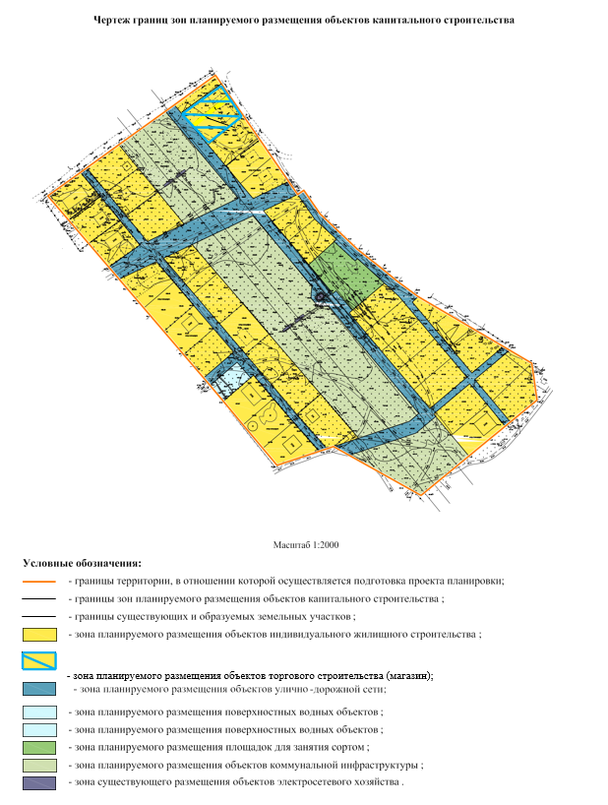

ПРИЛОЖЕНИЕ 4
к постановлению
Администрации ЯМР
от 24.12.2024 № 3152

Текстовая часть проекта межевания территории площадью 7,5 га в д. Алешково Заволжского сельского поселения Ярославского муниципального района.
Общие сведения
  - Настоящие изменения в Проект межевания территории подготовлены в отношении территории площадью 7,5 га, расположенной в юго-западной части д. Алешково Заволжского сельского поселения Ярославского муниципального района Ярославской области на основании Постановления администрации ЯМР ЯО от 17.09.2024г № 2116.
  - Настоящие изменения в Проект межевания территории подготовлены в составе Документации по планировке территории площадью 7,5 га в д. Алешково Заволжского сельского поселения Ярославского муниципального района Ярославской области.
  - Настоящие изменения в Проект межевания территории подготовлены в целях определения местоположения границ образуемых и изменяемых земельных участков, в частности для объе5кта капитального строительства с разрешенным видом использования - магазин (ЗУ:16).
  - Сведения об образуемых земельных участках
Сведения об образуемых земельных участках приведены в таблицах 1 – 3.

Таблица 1 – Перечень образуемых земельных участков
№  п/п | Обозначение  земельного участка | Площадь земельного  участка, кв. м | Возможный способ образования  земельного участка
1. | :ЗУ1 | 496 | Перераспределение земельных участков с кадастровыми номерами 76:17:107101:1079, 76:17:107101:1080,  76:17:107101:1081, 76:17:107101:1082,  76:17:107101:1083, 76:17:107101:1094,  76:17:107101:1095, 76:17:107101:1103 и  земель, государственная собственность на которые не разграничена
2. | :ЗУ2 | 1006
3. | :ЗУ3 | 895
4. | :ЗУ4 | 2027
5. | :ЗУ5 | 981
6. | :ЗУ6 | 2513
7. | :ЗУ7 | 3614
8. | :ЗУ8 | 1322
9. | :ЗУ9 | 13325
10. | :ЗУ10 | 1732
11. | :ЗУ11 | 5074
12. | :ЗУ12 | 4988
13. | :ЗУ13 | 2798
14. | :ЗУ14 | 556
15. | :ЗУ15 | 608
16. | :ЗУ1 6 | 1661

Таблица 2 – Перечень образуемых земельных участков, которые будут отнесены к территориям общего пользования
№  п/п | Обозначение земельного участка | Площадь земельного участка, кв. м
1. | :ЗУ1 | 496
2. | :ЗУ4 | 2027
3. | :ЗУ6 | 2513
№  п/п | Обозначение земельного участка | Площадь земельного участка, кв. м
4. | :ЗУ10 | 1732
5. | :ЗУ12 | 4988
6. | :ЗУ13 | 2798
7. | :ЗУ14 | 556
8. | :ЗУ15 | 608
9. | :ЗУ16 | 1661

Таблица 3 – Вид разрешенного использования образуемых земельных участков
№  п/п | Обозначение  земельного участка | Вид разрешенного использования земельного участка
1. | :ЗУ1 | Земельные участки (территории) общего пользования
2. | :ЗУ2 | Для индивидуального жилищного строительства
3. | :ЗУ3 | Для индивидуального жилищного строительства
4. | :ЗУ4 | Площадки для занятий спортом
5. | :ЗУ5 | Для индивидуального жилищного строительства
6. | :ЗУ6 | Земельные участки (территории) общего пользования
7. | :ЗУ7 | Коммунальное обслуживание
8. | :ЗУ8 | Для индивидуального жилищного строительства
9. | :ЗУ9 | Коммунальное обслуживание
10. | :ЗУ10 | Земельные участки (территории) общего пользования
11. | :ЗУ11 | Коммунальное обслуживание
12. | :ЗУ12 | Земельные участки (территории) общего пользования
13. | :ЗУ13 | Земельные участки (территории) общего пользования
14. | :ЗУ14 | Земельные участки (территории) общего пользования
15. | :ЗУ15 | Водные объекты
16. | :ЗУ 16 | Земельный участок для строительства магазина
  - Сведения о границах территории, в отношении которой утвержден проект межевания
Сведения о границах территории, в отношении которой утвержден настоящий Проект межевания, приведены в таблице 4.

Таблица 4 – Сведения о границах территории, в отношении которой утвержден настоящий Проект межевания
Обозначение характерных точек границ | Координаты, м
Обозначение характерных точек границ | Х | Y
1 | 377692,71 | 1335488,27
2 | 377713,97 | 1335517,87
3 | 377718,07 | 1335523,58
Обозначение характерных точек границ | Координаты, м
Обозначение характерных точек границ | Х | Y
4 | 377729,63 | 1335539,66
5 | 377739,08 | 1335552,80
6 | 377755,70 | 1335575,93
7 | 377771,53 | 1335597,96
8 | 377775,19 | 1335603,06
9 | 377782,43 | 1335613,12
10 | 377802,06 | 1335640,44
11 | 377784,93 | 1335652,24
12 | 377765,59 | 1335665,58
13 | 377745,11 | 1335679,70
14 | 377727,77 | 1335691,65
15 | 377710,62 | 1335703,47
16 | 377705,86 | 1335706,76
17 | 377693,94 | 1335714,97
18 | 377697,82 | 1335720,58
19 | 377676,23 | 1335735,51
20 | 377673,61 | 1335738,36
21 | 377644,11 | 1335769,47
22 | 377626,85 | 1335791,43
23 | 377614,98 | 1335805,90
24 | 377601,43 | 1335824,34
25 | 377572,95 | 1335873,02
26 | 377556,20 | 1335901,65
27 | 377552,84 | 1335907,39
28 | 377541,11 | 1335927,45
29 | 377528,88 | 1335929,18
30 | 377507,65 | 1335932,19
31 | 377487,82 | 1335908,03
32 | 377484,04 | 1335903,42
33 | 377464,50 | 1335879,63
34 | 377456,94 | 1335870,41
35 | 377450,19 | 1335862,21
36 | 377435,52 | 1335844,33
Обозначение характерных точек границ | Координаты, м
Обозначение характерных точек границ | Х | Y
37 | 377421,23 | 1335826,92
38 | 377456,24 | 1335764,19
39 | 377465,53 | 1335747,55
40 | 377463,58 | 1335741,67
41 | 377461,20 | 1335734,51
42 | 377448,50 | 1335696,30
43 | 377464,02 | 1335683,28
44 | 377485,30 | 1335665,42
45 | 377506,59 | 1335647,56
46 | 377520,92 | 1335635,53
47 | 377527,81 | 1335629,63
48 | 377548,89 | 1335611,56
49 | 377569,98 | 1335593,48
50 | 377591,07 | 1335575,40
51 | 377612,06 | 1335557,41
52 | 377617,16 | 1335553,04
53 | 377627,99 | 1335543,75
54 | 377632,89 | 1335539,55
55 | 377649,59 | 1335525,24
56 | 377670,91 | 1335506,96
1 | 377692,71 | 1335488,27

Координаты земельного участка с кадастровым номером 76:17:107101:20217, предназначенного под магазин (ЗУ:16)

Обозначение характерных точек границ | Координаты, м
Обозначение характерных точек границ | Х | Y
1 | 377795,53 | 1335644,93
2 | 377784,93 | 1335652,24
3 | 377765,59 | 1335665,58
4 | 377746,69 | 1335643,08
5 | 377738,83 | 1335633,73
6 | 377756,73 | 1335618,69
7 | 377769,64 | 1335607,76

4. Перечень координат характерных точек устанавливаемых красных линий

Обозначение характерных точек устанавливаемых красных линий | Координаты, м
Обозначение характерных точек устанавливаемых красных линий | Х | Y
1 | 377713,97 | 1335517,87
2 | 377692,37 | 1335535,65
3 | 377670,50 | 1335553,66
4 | 377648,33 | 1335571,90
5 | 377627,99 | 1335543,75
6 | 377617,16 | 1335553,04
7 | 377627,77 | 1335575,43
8 | 377633,09 | 1335586,65
9 | 377614,51 | 1335602,65
10 | 377593,36 | 1335620,65
11 | 377572,31 | 1335638,76
12 | 377551,16 | 1335656,81
13 | 377527,81 | 1335629,63
14 | 377506,59 | 1335647,56
15 | 377530,12 | 1335674,93
16 | 377508,89 | 1335692,83
17 | 377487,83 | 1335710,94
18 | 377461,20 | 1335734,51
19 | 377457,60 | 1335761,76
20 | 377474,22 | 1335811,88
21 | 377477,71 | 1335822,39
22 | 377492,75 | 1335840,30
23 | 377495,10 | 1335838,33
24 | 377522,52 | 1335871,13
25 | 377503,37 | 1335887,19
26 | 377484,04 | 1335903,42
27 | 1335741,67 | 377463,58
28 | 1335714,33 | 377494,65

29 | 1335690,95 | 377522,02
30 | 1335667,58 | 377549,40
31 | 1335644,18 | 377576,76
32 | 1335620,74 | 377604,08
33 | 1335593,23 | 377636,20
34 | 1335610,04 | 377644,18
35 | 1335619,27 | 377648,56
36 | 1335652,52 | 377664,33
37 | 1335674,43 | 377674,72
38 | 1335727,84 | 377611,13
39 | 1335726,95 | 377600,21
40 | 1335732,98 | 377593,19
41 | 1335743,53 | 377592,45
42 | 1335824,94 | 377495,52
43 | 1335816,43 | 377488,37
44 | 1335803,59 | 377484,12
45 | 1335770,31 | 377473,08
46 | 1335747,55 | 377465,53
47 | 377570,82 | 1335701,28
48 | 377574,78 | 1335705,79
49 | 377577,00 | 1335709,13
50 | 377575,43 | 1335710,37
51 | 377572,69 | 1335707,43
52 | 377569,24 | 1335702,51
47 | 377570,82 | 1335701,28
53 | 377579,34 | 1335712,11
54 | 377582,07 | 1335715,05
55 | 377585,52 | 1335719,97
56 | 377583,95 | 1335721,20
57 | 377579,98 | 1335716,69
58 | 377577,77 | 1335713,35

Обозначение характерных точек устанавливаемых красных линий | Координаты, м
Обозначение характерных точек устанавливаемых красных линий | Х | Y
53 | 377579,34 | 1335712,11
59 | 377718,07 | 1335523,58
60 | 377696,20 | 1335541,61
61 | 377674,84 | 1335559,20
62 | 377651,42 | 1335578,60
63 | 377660,12 | 1335596,96
64 | 377667,23 | 1335611,96
65 | 377680,17 | 1335639,25
66 | 377690,54 | 1335661,14
67 | 377769,36 | 1335594,94
68 | 377702,38 | 1335593,39
69 | 377706,24 | 1335597,99
70 | 377708,38 | 1335601,38
71 | 377706,78 | 1335602,58
72 | 377704,12 | 1335599,58
73 | 377700,78 | 1335594,59
68 | 377702,38 | 1335593,39
74 | 377710,58 | 1335604,31
75 | 377713,24 | 1335607,31
76 | 377716,58 | 1335612,30
77 | 377714,98 | 1335613,50
78 | 377711,12 | 1335608,90
79 | 377708,98 | 1335605,51
74 | 377710,58 | 1335604,31
80 | 377775,19 | 1335603,06
81 | 377756,73 | 1335618,69
82 | 377738,83 | 1335633,73
83 | 377719,89 | 1335649,70
84 | 377703,86 | 1335663,15

Обозначение характерных точек устанавливаемых красных линий | Координаты, м
Обозначение характерных точек устанавливаемых красных линий | Х | Y
85 | 377695,03 | 1335670,59
86 | 377690,26 | 1335674,60
87 | 377695,70 | 1335685,82
88 | 377705,86 | 1335706,76
89 | 377679,21 | 1335683,91
90 | 377684,55 | 1335695,17
91 | 377693,94 | 1335714,97
92 | 377688,53 | 1335718,71
93 | 377671,72 | 1335730,33
94 | 377653,30 | 1335750,42
95 | 377638,36 | 1335733,89
96 | 377630,39 | 1335725,07
97 | 377651,90 | 1335706,91
89 | 377679,21 | 1335683,91
98 | 377586,65 | 1335761,74
99 | 377589,08 | 1335764,61
100 | 377613,64 | 1335793,68
101 | 377601,65 | 1335806,76
102 | 377597,76 | 1335810,05
103 | 377580,43 | 1335824,71
104 | 377563,06 | 1335839,34
105 | 377545,70 | 1335853,96
106 | 377528,34 | 1335868,58
107 | 377499,91 | 1335834,94
108 | 377517,27 | 1335820,31
109 | 377534,63 | 1335805,69
110 | 377551,99 | 1335791,06
111 | 377569,29 | 1335776,40
98 | 377586,65 | 1335761,74
112 | 377601,43 | 1335824,34

Обозначение характерных точек устанавливаемых красных линий | Координаты, м
Обозначение характерных точек устанавливаемых красных линий | Х | Y
113 | 377596,46 | 1335819,04
114 | 377556,02 | 1335853,10
115 | 377532,19 | 1335873,17
116 | 377556,20 | 1335901,65
117 | 377552,84 | 1335907,39
118 | 377549,30 | 1335903,16
119 | 377526,35 | 1335875,70
120 | 377507,09 | 1335891,86
121 | 377487,82 | 1335908,03

Перечень координат характерных точек устанавливаемых красных линий, в связи с изменением, вносимым в проект планировки территории, касаемо земельного участка с кадастровым номером 76:17:107101:20217 площадью 1661 кв.м.

Обозначение характерных точек устанавливаемых красных линий | Координаты, м
Обозначение характерных точек устанавливаемых красных линий | Х | Y
1н | 377795,53 | 13359644,93
2н | 377784,93 | 1335652,24
3н | 377765,59 | 1335665,58
4н | 377746,69 | 1335643,08
5н | 377738,83 | 1335633,73
6н | 377756,73 | 1335618,69
7н | 377769,64 | 1335607,76

ПРИЛОЖЕНИЕ 5
к постановлению
Администрации ЯМР
от 24.12.2024 № 3152

Чертеж межевания территории.

